CONSELHO DE ADMINISTRAÇÃO
Currículos dos titulares
Luis Manuel Rebelo Fernandes
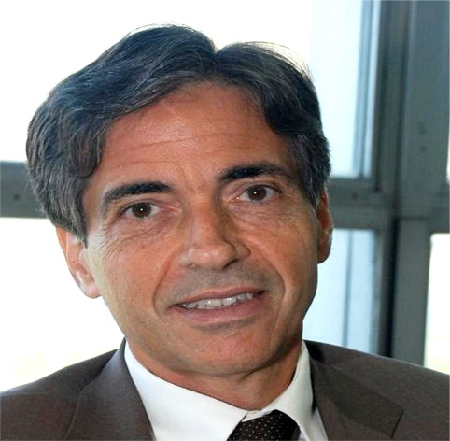
Luis Fernandes nasceu em 1958. É graduado em Relações Internacionais pela Georgetown University, mestre e doutor em Ciência Política pelo Instituto Universitário de Pesquisas do Rio de Janeiro — IUPERJ.
Tern larga experiência na gestão pública. Foi Presidente da Finep, de 2007 a 2011 e 2015; Secretário Executivo do Ministério da Ciência e Tecnologia, de 2004 a 2007; Secretário Executivo do Ministério do Esporte de 2012 a 2015; Coordenador do Grupo Executivo da Copa do Mundo 2014 (GECOPA); Diretor Cientifico da Fundaçâo Carlos Chagas Filho de Amparo à Pesquisa do Estado do Rio de Janeiro - FAPERJ, de 1999 a 2002.
É professor do Instituto de Relações Internacionais (IRI) da Pontifícia Universidade Católica do Rio de Janeiro e professor adjunto da Universidade Federal do Rio de Janeiro. Dedica-se à pesquisa de temas de Economia Polftica das Relações Internacionais, com destaque para os desafios da inovaçao e do desenvolvimento na Era do Conhecimento, a reconfiguração das reIações de poder no sistema internacional pós-Guerra Fria e as transformações nos estados socialistas e ex-socialistas.

PEDRO AUGUSTO CUNTO DE ALMEIDA MACHADO

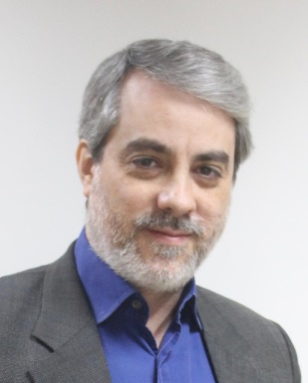
Administrador de Empresas pela PUC-Rio, com MBA em Contabilidade Internacional – IFRS (2011) pela Fipecafi e formação como Conselheiro de Administração pelo IBGC (2021) e pela Fundação Dom Cabral (2017-2018).1
Servidor da carreira do Banco Central do Brasil (cedido), atualmente exercendo o cargo de Diretor de Governança e Avaliação das Empresas Estatais Federais na SEST/MGI.
Possui larga experiência em posições de conselho, direção, assessoramento superior e consultoria, tendo ocupado, entre outros, os cargos de Conselheiro de Administração da ANP Trilhos (2022), Conselheiro e Presidente do Conselho de Administração da CBTU (2015-2018), Diretor Planejamento e Relações Institucionais e Diretor de Administração e Finanças da CBTU (2018-2022), Diretor de Programa na Secretaria Executiva do Ministério do Trabalho e Previdência (2022), Assessor Especial da Casa Civil da Presidência da República (2016 a 2018) e Coordenador Geral de Orçamentos e TIC das Empresas Estatais no Ministério do Planejamento (2013-2016), além de ter gerenciado projetos para clientes como Anglo American, Vale e Resort Costa do Sauípe.
Atuou em atividades e projetos de alta complexidade, onde foi responsável pela liderança de equipes multidisciplinares de alto nível, manutenção de relacionamento com diversos dirigentes e gestores de órgãos e empresas públicas e privadas, pela negociação de grandes projetos, contenciosos e passivos (da ordem de bilhões de reais) e pela gestão e/ou supervisão de grandes orçamentos (acima de R$ 1,2 bilhão). Participou da implantação da Lei 13.303/2016 (Lei das Estatais) e da definição e/ou aprovação de diversas diretrizes e regras de Governança para as Empresas Estatais.
Foi titular dos seguintes colegiados do Governo Federal: Grupo Executivo da Comissão Interministerial de Governança Corporativa e de Administração de Participações Societárias da União (GE-CGPAR), Conselho Superior do Cinema (CONCINE), Comitê Gestor do Fundo Setorial do Audiovisual (CGFSA), Grupo Técnico da Comissão Interministerial de Participação em Organismos Internacionais (GT-CIPOI) e Grupo de Trabalho Técnico do Comitê Brasil-China de Cooperação para a Expansão da Capacidade Produtiva (GTT Brasil-China).

ANA CRISTINA ROSADO CARNEIRO
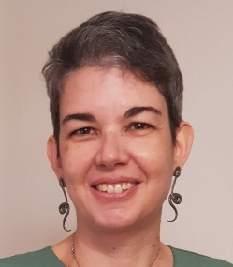
Analista da Financiadora de Estudos e Projetos desde junho de 2001, com experiência na área operacional, em diversas áreas do conhecimento, com ênfase em financiamento não reembolsável pelo FNDCT. Graduada em Engenharia Civil pela UFRJ, e pós-graduada em Engenharia Sanitária e Ambiental e Engenharia Econômica pela UERJ, e em Engenharia Civil pela Universidade Técnica de Lisboa. Trabalhou como engenheira sanitarista para diversas empresas, com destaque para a Companhia de Saneamento Básico do Estado de São Paulo e a Companhia Estadual de Águas e Esgotos do Rio de Janeiro. Atualmente é representante da Finep no Comitê Gestor do Fundo de Recursos Hídricos - CT-HIDRO, e como representante suplente no Comitê Diretor da Rede Brasileira de Pesquisas sobre Mudanças Climáticas Globais - Rede Clima e no Comitê de Especialistas Rede Oceano sem Plástico, do MCTI.

ÁLVARO KOBER
Coronel Aviador da Reserva da FAB, graduado no Curso de Formação de Oficiais Aviadores da Academia da Força Aérea. Possui em eu currículo os seguintes cursos de careira: Curso de Aperfeiçoamento de Oficiais; Curso de Estado-Maior da Aeronáutica e Curso Superior de Defesa Hemisférica ( Colégio Interamericano de Defesa – CID- Washington D.C. Funções exercidas: Chefe de Seção de Operações do 5º/8º Grupo de Aviação, Chefe da Seção de Relações Públicas do Segundo Comando Aéreo Regional, Chefe do Esquadrão de Comando da Base Aérea de Santa Maria, Comandante do 5º/8º Grupo de Aviação, Adjunto da Seção de Doutrina do Comando Geral do Ar, Chefe da Assessoria de Recursos Humanos do Gabinete do Comandante da Aeronáutica (GC1), Assessor do Colégio Interamericano de Defesa e Chefe da Divisão de Ensino do Departamento de Ensino da Aeronáutica.

JOSÉ GUSTAVO SAMPAIO GONTIJO

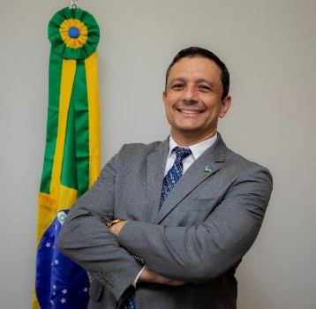
Engenheiro Elétrico, com especialização em Gestão Pública em Ciência e Tecnologia. Ministério das Ciência, Tecnologia, Inovações e Comunicações (2016-atual): Atualmente é Diretor do Departamento de Ciência, Tecnologia e Inovação Digital na Secretaria de Empreendedorismo e Inovação - SEMPI. , sendo responsável por subsidiar a formulação de políticas, diretrizes, objetivos e metas relativos à inovação digital, à pesquisa científica e ao desenvolvimento industrial e tecnológico do setor de tecnologias da informação e da comunicação do País, em especial as medidas necessárias à execução das políticas nacionais de informática e automação e de tecnologias da informação e comunicação, tais como aquelas relacionadas à indústria de semicondutores, microeletrônica, 6G e internet das coisas. Foi também Diretor desse mesmo departamento na Secretaria de Políticas de Informática e Secretaria de Políticas Digitais, onde era o Secretário Substituto. Ministério das Comunicações (2011-2016): Foi Diretor do Departamento de Indústria, Ciência e Tecnologia, na Secretaria de Telecomunicações - STE, sendo responsável por subsidiar o planejamento e a definição das políticas públicas referentes ao desenvolvimento industrial, científico e tecnológico do setor de telecomunicações do país. Também exerce simultaneamente o cargo de Secretário Executivo do FUNTTEL e representante do Ministério das Comunicações no Conselho de Administração da SUFRAMA e no Fundo Setorial Espacial. Foi Gerente de Projeto (Jan/2011 – Maio/2012) no Departamento de Banda Larga da Secretaria de Telecomunicações - STE, atuando nas políticas e projetos no âmbito do PNBL (política industrial, política de acesso a terminais - desoneração dos modems, tablets, CPEs e smartphones - faixas de RF para banda larga, satélite geoestacionário brasileiro de defesa e comunicação, REPNBL, atendimento a áreas rurais, entre outros). Presidência da República (2010): Foi Assessor por quase um ano na Secretaria Executiva do Comitê Gestor dos Programas de Inclusão Digital – CGPID, para assuntos relacionados à Política Industrial para a inclusão digital, em especial para o Programa Nacional de Banda Larga - PNBL, onde coordenou a Política Produtiva e Tecnológica do Programa. Ministério da Ciência e Tecnologia (2007-2010): Trabalhou por quase 4 anos na Secretaria de Política de Informática - SEPIN, sendo responsável pela elaboração de políticas relacionadas à geração de recursos humanos em TICs, ao Processo Produtivo Básico–PPB, ao Programa de Microeletrônica, à Política de Desenvolvimento Produtivo - PDP, à implantação da TV Digital no Brasil, especificamente quanto a criação Centro de P&D em Tecnologias Digitais para Informação e Comunicação, com foco inicial em TV Digital, bem como a análise e a inspeção de P&D desenvolvidos pelas empresas do setor de TICs no âmbito dos incentivos concedidos pela Lei de Informática. Trabalhou também, por um ano, na Secretaria de Desenvolvimento Tecnológico e Inovação - SETEC, onde atuou no fomento à P,D&I na área de Energia, em especial com Energia Solar (Térmica e Fotovoltaica), PCH, Energia Eólica, Biodigestão, Maremotriz , Biocombustíveis e Hidrogênio. ANATEL (2003-2007): Trabalhou por quase 4 anos na Gerência de Engenharia do Espectro - RFCEE, sendo responsável pela análise e elaboração de propostas de regulamentação relacionada ao uso do espectro de radiofrequência, pela análise de propostas normativas e legislativas relacionadas às radiações não ionizantes. Nos grupos de trabalho das comissões brasileiras de comunicação e da UIT na administração do espectro de radiofrequência e na padronização e compatibilidade eletromagnética de equipamentos de telecomunicação, participando de diversas fóruns/reuniões nacionais e internacionais relacionadas a esses temas. setor privado (2001-2002): Atuou no acompanhamento dos indicadores de qualidade e de universalização da Anatel, bem como no lançamento de redes metropolitanas de fibra óptica.

MIGUEL RAGONE DE MATTOS
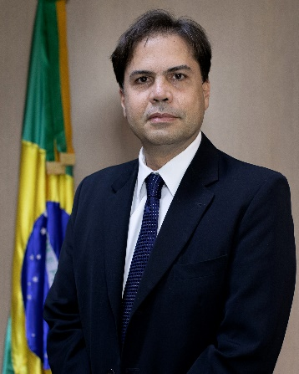
Pertencente à carreira de Especialista em Políticas Públicas e Gestão Governamental do Ministério da Economia, possui graduação em Economia e em Ciência Política, ambas pela Universidade de Brasília - UNB, e em Direito pelo Centro Universitário de Brasília - UniCEUB. É mestre em Direito pela Universidade de Brasília - UNB e em Análise Econômica do Direito pelas Universidades de Bolonha (Itália) e Viena (Áustria). É doutor em Ciência Política pela Universidade de Brasília. Dentre as funções ocupadas no governo federal destacam-se a de Subsecretário para Assuntos Econômicos da Secretaria Executiva do Ministério da Fazenda e de Subchefe-Adjunto da Subchefia para Assuntos Jurídicos da Casa Civil da Presidência da República. Também foi Chefe de Gabinete dos Ministros de Estado do Planejamento, Orçamento e Gestão e da Fazenda, Assessor Especial do Ministro do Planejamento, Desenvolvimento e Gestão e Secretário Adjunto da Secretaria de Planejamento e Assuntos Econômicos no Ministério do Planejamento, Desenvolvimento e Gestão. Desde 2019 é o Secretário Executivo Adjunto do Ministério da Economia. Foi conselheiro de administração de empresas como Banco do Brasil e BNDESPar, além de ter exercido mandatos como conselheiro fiscal em outras empresas.

